Безопасность детей

В соответствии с требованием Постановления Правительства РФ от 02.11.2000г. №841 «Об утверждении Положения об организации обучения населения в области гражданской защиты» и в ходе реализации мероприятий подпрограммы «Дети и семья» республиканской целевой программы «Дети Чувашии» на 2007-2011 годы, организационных указаний по подготовке населения Чувашской Республики в области гражданской обороны и защиты населения от чрезвычайных ситуаций на 2006-2010 годы и в целях получения учащимися теоретических знаний и практических навыков по оперативному принятию обоснованных решений, сознательного и ответственного отношения к личной безопасности и безопасности окружающих, работники Яльчикской ПЧ-44 ГУ «Чувашская республиканская противопожарная служба» ГКЧС Чувашии совместно сотрудниками отделения ГПН Яльчикского района ГУ МЧС России по Чувашской Республике проводят в сентябре месячник безопасности детей во всех школах и детских дошкольных учреждениях района.

Фоторепортаж о месячнике «Безопасность детей» в МОУ «Янтиковская основная общеобразовательная школа»
с. Янтиково
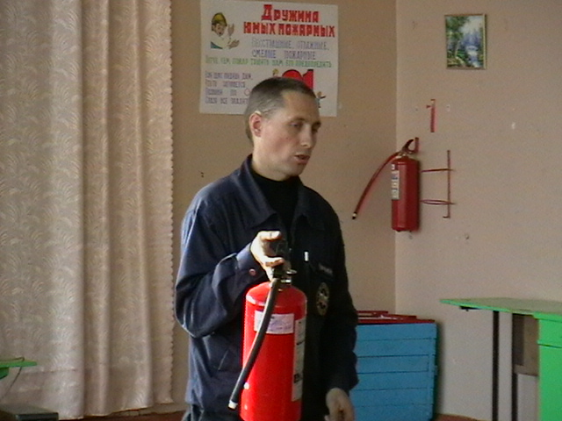
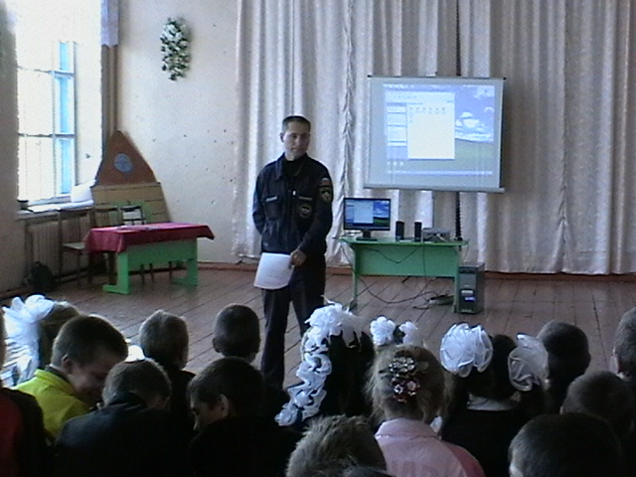

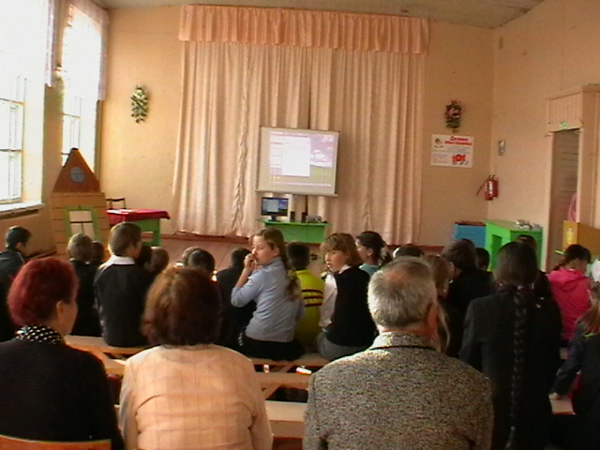
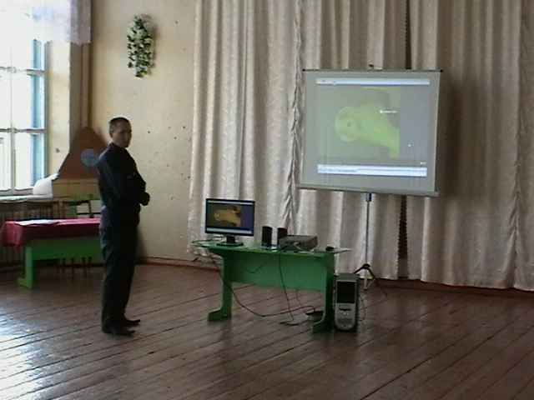

Фоторепортаж о месячнике «Безопасность детей» в
МОУ «Новошимкусская средняя школа»
с. Н. Шимкуссы
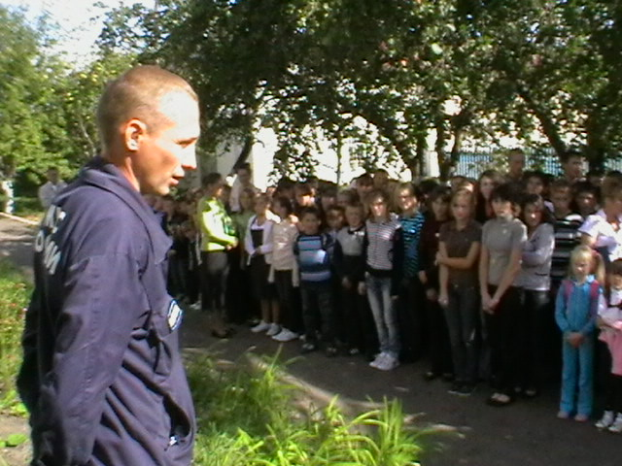
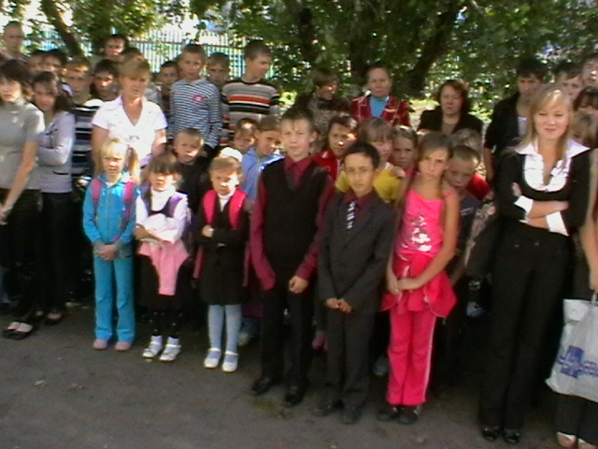

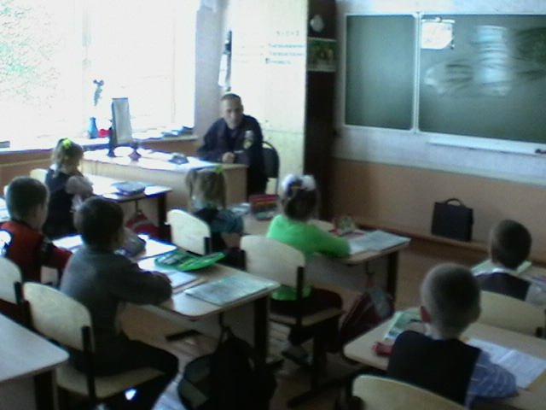
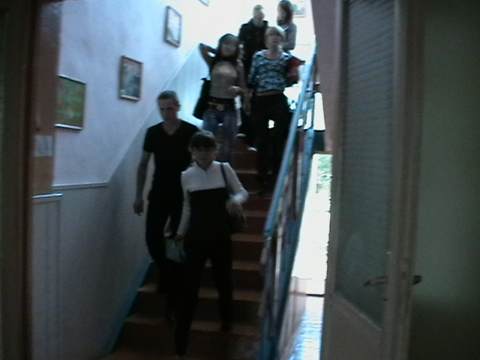

Фоторепортаж о месячнике «Безопасность детей» в
МДОУ «Илемпи» д. Н. Байбатырево

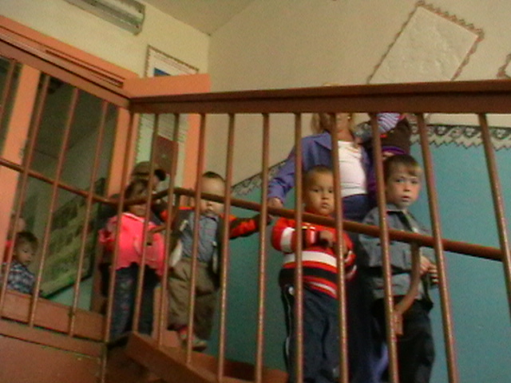
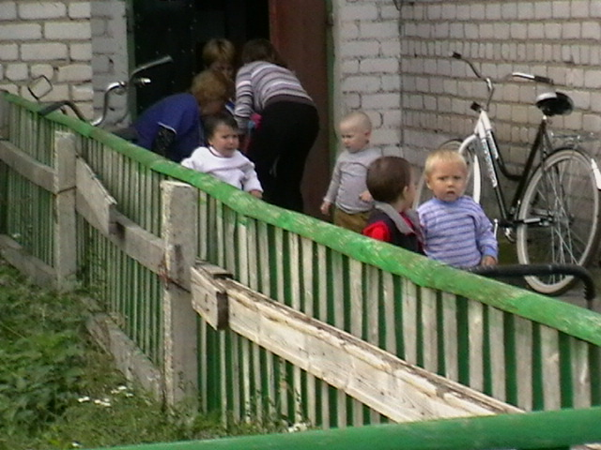

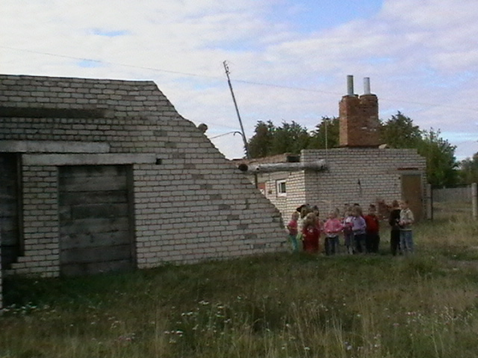
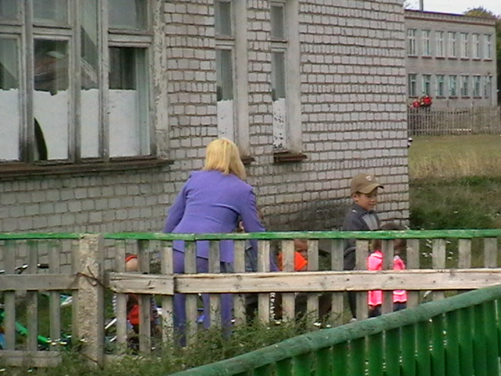

Конкурс рисунков

